ICS xx.xxx

J xx

中国制冷空调工业协会标准
T/CRAAS XXX—20XX

空气过滤材料对20~500纳米
球形颗粒物过滤效率试验方法
Test method to measure the efficiency of air filtration media against 20 nm to 500 nm spherical nanomaterials
(征求意见稿)

20XX-××-××发布 20XX-××-××实施

中国制冷空调工业协会 发 布

重要声明

安全建议

本协会竭力推荐制冷空调产品或系统的设计、制造、安装、维修及保养执行国家认可的安全规范和标准。
作为行业协会，中国制冷空调工业协会力求在制定本协会标准时，采用当前的技术工艺水平和成熟有效的实践经验。但是，中国制冷空调工业协会不保证按照这些标准进行的任何实践无害或没有风险。

目 次
前 言 III
引言 IV
1 范围 1
2 规范性引用文件 1
3 术语、定义、符号和缩略语 1
3.1 术语和定义 1
3.2 符号与缩略语 1
4 试验原理 3
5 试验材料 4
5.1 一般规定 4
5.2 液态气溶胶 4
6 试验装置 5
6.1 一般规定 5
6.2 试验装置要求 7
6.3 使用DEHS气溶胶的试验装置 11
6.4 滤速的确定 12
7 试验装置和设备的质量控制 12
7.1 CPC 12
7.2 DEMC 14
7.3 气溶胶中和 14
7.4 系统严密性 15
7.5 试验气溶胶浓度均匀性 16
8 试验程序 16
8.1 相关系数的确定/零效率试验 16
8.2 过滤效率试验方法 17
8.3 试验结果评价 19
8.4 试验过程 19
9 维护 21
10 测试的不确定度 22
11 试验报告 22
11.1 一般规定 22
11.2 必须的试验报告要素 22
附 录 A（资料性附录）仪器规格 30
附 录 B（规范性附录）气溶胶粒子的平衡电荷分布 34
附 录 C（规范性附录）滤料消静电处理 37

Contents
Foreword. III
Einleitung. IV
1 Scope 1
2 Normative references 1
3 Terms，definitions，symbols and abbreviated terms 1
3.1 Symbols 1
3.2 abbreviated terms 1
4 Principle 3
5 Test materials 4
5.1 General 4
5.2 Liquid phase aerosol 4
6 Test setup 5
6.1 General 5
6.2 Specification of setup 7
6.3 Detailed setup for test using DEHS particles 11
6.4 Determination of the filter medium velocity 12
7 Qualification of the test rig and apparatus 12
7.1 CPC 12
7.2 DEMC 15
7.3 Qualification of aerosol neutralization 15
7.4 System leak checks 16
7.5 Uniformity of the test aerosol concentration 17
8 Test procedure 17
8.1 Determination of the correlation ratio/zero efficiency test 17
8.2 Protocol of filtration efficiency measurement 18
8.3 Test evaluation 21
8.4 Measurement protocol for one sample — Summary 22
9 Maintenance items 23
10 Measurement uncertainties 24
11 Reporting results 24
11.1 General 24
11.2 Required reporting elements 24
Annex A (informative)Instruments specifications 32
Annex B (normative ) Equilibrium charge distribution of aerosol particles 36
Annex C (normative ) Filter material antistatic treatment 39

前 言
本标准按照GB/T 1.1-2009给出的规则起草。
本标准参考ISO21083-1, 2018制订。
请注意本标准的某些内容可能直接或间接涉及专利，本标准的发布机构不承担识别这些专利的责任。
本标准由中国制冷空调工业协会提出并归口管理。
本标准负责起草单位：
本标准参加起草单位：
本标准主要起草人：
本标准主要审查人：

引 言
现有大量科学研究表明大气中的纳米尺度颗粒物不仅在数量上占大气中细颗粒物（PM_{2.5}）绝大多数，也是大气污染物中最为重要的健康负担之一。但现有的国内外标准化体系中对于如何科学有效地评价空气净化材料及设备对纳米尺度颗粒物净化效果存在不足。针对这一不足，国际标准化组织ISO第142技术委员会《空气及其他气体净化设备》于2018年发布的ISO国际标准ISO 21083-1《Test method to measure the efficiency of air filtration media against spherical nanomaterials - Part 1: Size range from 20 nm to 500 nm》。本标准编制组中部分专家参与了该ISO的编制，标准制定过程中，参与的中方专家认为该标准对于促进我国空气净化行业发展，提升我国产品质量，改善我国建筑环境的室内空气质量具有重要意义。因此在ISO标准编制过程中，组织国内相关技术领域高等院校、科研院所、仪器设备生产厂家、过滤材料生产企业等组成国内工作组，以ISO标准为蓝本，开展本标准的制定工作。
本标准的制定，以ISO国际标准为蓝本，同时依据我国对于标准结构、标准用语等标准管理要求进行了必要修改。而另一方面，本标准的制定过程也是对于ISO国际标准的一个更为深入的理解与评价过程，标准编制工作组提出了多条针对ISO标准的技术修改建议，并与标准的国际制定工作组进行了即使沟通，为未来ISO国际标准的修订提供了必要的技术支撑。
本标准的制定始于我国专家对于ISO国际标准制定的积极参与，转化为我国标准的过程中，又通过深入的工作发现了ISO国际标准的不足，提出了修订建议。这一工作模式为我国各行业如何更为积极有效的参与国际标准化工作，以及同时促进国内行业发展提供了一个有益的参考。

空气滤料对20-500纳米球形颗粒物净化效率试验方法

1 范围
本标准规定了滤料对于20nm至500nm区间球形颗粒物计径计数效率的试验仪器以及试验程序等。
本标准适用于球形或近似球形颗粒物的试验以避免由于颗粒物形状所导致的不确定度。当满足本标准所规定试验参数要求时，其他空气净化装置也可使用本标准所规定试验方法。

2 规范性引用文件
下列文件对于本文件的应用是必不可少的。凡是注日期的引用文件，仅所注日期的版本适用于本文件。凡是不注日期的引用文件，其最新版本（包括所有的修改单）适用于本文件。
ISO 5167 (all parts), Measurement of fluid flow by means of pressure differential devices inserted in circular cross- section conduits running full — Part 1: General principles and requirements
ISO 5725-1, Accuracy (trueness and precision) of measurement methods and results — Part 1: General principles and definitions
ISO 5725-2, Accuracy (trueness and precision) of measurement methods and results — Part 2: Basic method for determination of repeatability and reproducibility of a standard measurement method
ISO 15900, Determination of particle size distribution — Differential electrical mobility analysis for aerosol particles
ISO 27891, Aerosol particle number concentration — Calibration of condensation particle counters.
ISO 29463-1, High efficiency filters and filter media for removing particles from air —Part 1: Classification, performance, testing and marking.
ISO 29464, Cleaning of air and other gases — Terminology

3 术语、定义、符号和缩略语

3.1 术语和定义
适用于ISO 5167-1、ISO 5725-1、ISO 5725-2、ISO 15900、ISO 27891和ISO 29464中给出的术语和定义。
ISO和IEC在标准化工作中维护术语数据库，详细网址如下：
— IEC Electropedia: 可访问http://www.electropedia.org/
— ISO Online browsing platform: 可访问http://www.iso.org/obp

3.2 符号与缩略语
3.2.1 符号
下列符号适用于本文件。
符号 | 定义
A | 放射源源强
A₀ | 放射源初始状态源强
A_{f} | 有效过滤面积
C_{up} | 被测滤料上游粒子浓度，pc/L
C_{up，i} | 被测滤料上游单分散气溶胶第i档粒径粒子浓度， pc/L
C_{down} | 被测滤料下游粒子浓度， pc/L
C_{down，i} | 被测滤料下游单分散气溶胶第i档粒径粒子浓度， pc/L
C_{ni} | 经第2台DEMC后，具有i个电荷的粒子浓度， pc/L
d_{d} | 含有溶液的初始液滴粒径，μm
d_{p} | 经完全蒸发后的测试颗粒物粒径，μm
E | 被测滤料过滤效率，%
E_{i} | 被测滤料对第i档粒径的过滤效率，%
e | 单电荷
Ψ_{v} | DEHS溶液体积百分比，%
t_{0.5} | 放射源半衰期
N_{up} | 规定时间间隔内的被测滤料上游总粒子数
N_{up,i} | 规定时间间隔内的被测滤料上游单分散气溶胶第i档粒径粒子数
N_{down} | 规定时间间隔内的被测滤料下游总粒子数
N_{down,i} | 规定时间间隔内的被测滤料下游单分散气溶胶第i档粒径粒子数
Nni | 经第2台DEMC后，具有i个电荷的粒子总数
n_{P} | 基础电荷数
P | 被测滤料计径透过率，%
P_{i} | 单分散气溶胶第i档粒径的计径透过率，%
P_{m} | 相关系数修正前的滤料透过率，%
P_{m,i} | 被测滤料安装于夹具上，进行相关系数修正前的单分散气溶胶第i档粒径透过率，%
q | 滤料流量
q_{e} | 流量计实测流量
R | 相关系数
R_{i} | 夹具未安装滤料时进行透过率试验所获得的单分散气溶胶第i档粒径相关系数
R_{es} | 电阻阻值
t | 时间
v_{f} | 滤速
V | 电压
x | 采样空气体积
α | 滤料夹具变径角度
Δp | 滤料阻力
E₀ | 被测滤料初始状态效率，%
ΔE_{c} | 被测滤料初始状态及经消静电处理后的效率差，%
λ | 放射源衰变常数，0.693/t_{0.5}

3.2.2 缩略语
AC —交流电
CAS —化学文摘社（化学品CAS编号）
CL —浓度限值
CPC —凝结核粒子计数器
CMD —计数中值粒径
DEHS/DES/DOS —癸二酸二辛脂
DEMC — 差分式电迁移率分级器
DMAS —差分式电迁移率分析系统
HEPA —高效空气过滤器
Kr —氪
IPA —异丙醇
MPPS —最易透过粒径
Po —钋
PSL —聚苯乙烯乳胶球
RH —相对湿度
SRM —标准物质

4 试验原理
滤料的过滤效率通过测量被测滤料的上下游粒子数量浓度计算获得。透过率P表示可穿过滤料的颗粒物所占比例，见式（1）：
$P=C_{down}/C_{up}$……………………………………（1）
另一种测量方式是在规定采样时间间隔以及采样流量条件下测量被测滤料的上下游粒子数量。透过率可通过计算下游粒子数N_{down}和上游粒子数N_{up}的比获得，见式（2）。
$P=N_{down}/N_{up}$ …………………………………（2）
滤料的过滤效率，为被滤料所捕集粒子所占比例，见式（3）。
E=1-P…………………………………………（3）
滤料过滤效率与被测粒子粒径相关，采用不同粒径的单分散粒子分别进行试验，单分散气溶胶第i档粒径所对应透过率P_{i}可按下式计算：
$P_{i}=C_{down，i}/C_{up，i}$ …………………………………（4）
若测试针对粒子数量，则透过率P_{i}可按下式计算：
$P_{i}=N_{down，i}/N_{up，i}$ …………………………………（5）
被测滤料对第i档粒径的计径过滤效率E_{i}可按下式计算：
E_{i}=1-P_{i}…………………………………………（6）
测试气溶胶由气溶胶发生器发生，经调节（如盐溶液的蒸发、分级筛选）以及中和处理。需要时，气溶胶在被测滤料上游与经过滤净化处理的试验空气均匀混合以保证所需试验气溶胶浓度以及试验空气流量。
被测滤料样品被稳固安装于试验夹具上，试验流量应被调整至规定值。使用CPC分别对被测滤料上游及下游进行采样，依据所测得上下游粒子浓度或规定采样时间内的上下游粒子数计算过滤效率。被测滤料的阻力应在规定滤速下测试。
应测量试验空气的大气压、温度以及相对湿度。

5 试验材料

5.1 一般规定
本试验方法所采用的用于过滤效率试验的任何气溶胶，宜满足滤料过滤性能测试要求，试验气溶胶不应在实验过程中因静电中和、其它物理或化学反应等而影响被测滤料的过滤性能。

5.2 液态气溶胶
5.2.1 DEHS测试气溶胶
本标准使用DEHS液态气溶胶进行过滤效率试验。DEHS化学方程式为：C₂₆H₅₀O₄或CH₃（CH₂）₃CH（C₂H₅）CH₂OOC（CH₂）₈COOCH₂CH（C₂H₅）（CH₂）₃CH₃
DEHS物性参数见表1。
表1 DEHS物性参数
密度 | 912 kg/m³
熔点 | 225 K
沸点 | 529 K
闪点 | ＞473 K
蒸汽压 | 1.9×10⁻⁶ Pa（273 K时）
折射系数 | 1.450（600 nm波长）
动力粘性系数 | 0.022 Pa·s ~0.024 Pa·s
CAS编号 | 122-62-3

5.2.2 液态气溶胶发生
满足20nm~500nm区间粒子浓度不低于1000粒/cm³ 的气溶胶发生器均可使用。图1给出了一个气溶胶发生器示意图。其它适用发生器性能参数见附录A。发生器应保持清洁无锈，并定期对发生器进行清洗和干燥。

说明：
1 — 气溶胶出口 4 — 多余液体返回溶液罐
2 — 压缩空气入口 5 — 孔
3 — 液体入口 6 — O型密封圈
图1 气溶胶发生器示意图

6 试验装置

6.1 一般规定
单分散气溶胶试验装置示意图见图2，多分散气溶胶试验装置示意图见图3。单分散气溶胶试验装置由三个部分组成：气溶胶粒子发生装置（气溶胶发生器）、颗粒物粒径分级装置（如DEMC）和粒子测量装置（如CPC）。对于多分散气溶胶，应从被测滤料上游或下游采集气溶胶后进行粒径分级。
说明：
1 — 气溶胶发生器 7 — 滤料夹具（被测装置安装夹具）
2 — 扩散干燥器 8 — 排气高效过滤器
3 — 高效净化补偿空气 9 — CPC
4 — DEMC 10 —真空泵
5 — 中和器 11 —旁通空气（设有高效过滤器）
6 — 流量控制器
图2 单分散气溶胶试验装置示意图
说明：
1 — 气溶胶发生器 6 — 流量控制器
2 — 扩散干燥器 7 — 滤料夹具（被测装置安装夹具）
3 — 高效净化后补偿空气 8 — 排气高效过滤器
4 — DEMC 9 — CPC
5 — 中和器 10 — 真空泵
图3 多分散气溶胶试验装置示意图

6.2 试验装置要求
6.2.1 气溶胶发生器
气溶胶发生器相关要求见5.2.2。
6.2.2 管路
管路材料应为导电材料（不锈钢、碳硅管等）。管路设置应简洁，应避免不必要的管件与弯头。上游和下游取样管线的几何结构和材质原则上应相同。
6.2.3 干燥器
6.2.3.1 原理
应使用气溶胶扩散干燥器对雾化生成的气溶胶进行蒸发干燥。扩散干燥器由多孔管组成，设有硅胶等干燥吸附材料。扩散干燥器示意图见图4。
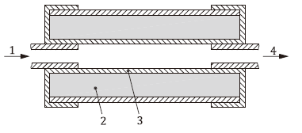
说明：
1 — 气溶胶入口
2 — 设有硅胶等吸附材料的环形空间
3 — 由丝网所构成的内管
4 — 干燥气溶胶出口
图4 扩散干燥器示意图
6.2.3.2 维护
吸附材料不应饱和。如使用硅胶，应定期再生。
6.2.4 DEMC
6.2.4.1 原理和参数
DMAS主要包括用于中和粒子电荷的双极电晕、控制流量和高电压的控制器、基于电迁移率进行粒径分级的DEMC（见图5）、粒子计数器、互连管线、计算机和相关软件。DEMC应能够对粒径范围在20 nm~500 nm之间的粒子进行分级，并满足7.2所规定确效程序。对于使用单极电晕的仪器，应联系制造商明确合适的粒径检测范围。
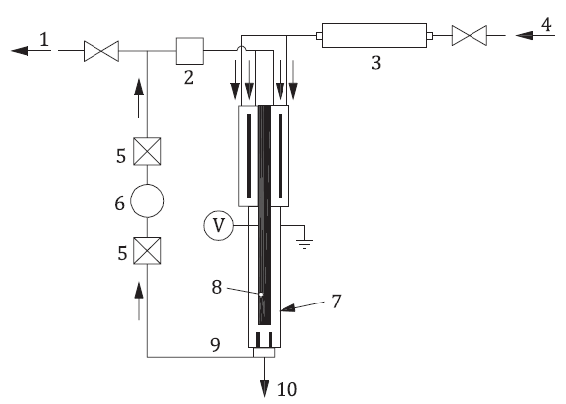
说明：
1 — 排气 7 — 外筒
2 — 质量流量计 8 — 高电压杆
3 — 中和器 9 — 鞘气
4 — 多分散气溶胶流入 10 — 单分散气溶胶流出
5 — 高效空气过滤器 V —高压电源
6 — 泵
图5 DEMC示意图
6.2.4.2 维护
应定期清洁DEM。维护间隔应根据制造商对设备使用的建议确定。当仪器用作气溶胶供应装置时，需更频繁地清洁DEMC。当制造商并未提供相关要求时，按表2中规定维护间隔进行维护。
表2 维护间隔
DEMC运行时间
h
撞击器清洁 | 5~50
DEMC的集尘棒和外管清洁 | 2 000
DEMC的Dacron滤网清洁 | 2 000
双极电晕清洁 | 2 000
鞘气滤芯更换 | 2 000

6.2.5 气溶胶粒子的中和
不同的气溶胶发生法可能产生不同的气溶胶电荷分布。在不进行中和的情况下，电荷分布差异可能影响过滤试验结果，因此，试验气溶胶应在进入滤料夹具之前先进行中和。试验装置可选择双级离子源或单级离子源进行中和。中和应使气溶胶达到平衡电荷分布或玻尔兹曼分布，玻尔兹曼电荷分布参见附录B。
6.2.6 补充空气管路
应使用补充空气管路获得所需试验流量并稀释测试气溶胶，使气溶胶浓度保持在粒子计数装置的允许范围内。补充空气管路中应设置高效过滤器。
6.2.7 滤料夹具
滤料夹具通常包含顶部、底部和中间部分，其中滤料位于中间部分。有效过滤面积A_{f}（直接暴露于试验空气中的滤料面积）应足够大，以弥补滤料的宏观不均匀性。有效过滤面积没有最大限制，但需保证试验气溶胶的均匀性和最小浓度。滤料夹具的入口到中间的过渡部分直径应逐渐增大，以保证气流的平稳扩张，避免产生过度的湍流和影响气溶胶均匀性。气溶胶均匀性应按7.5要求进行验证。表3中给出了滤料夹具推荐尺寸。图6 中给出了滤料夹具的剖面示意图。
表3 滤料夹具推荐尺寸
滤料夹具参数 | 推荐值
有效过滤面积 A_{f} | 最小0.01 m²（直径0.113 m）
入口直径 | >0.005 m
过渡部分的夹角（图6中的α角） | 0°< α <25°

图6 滤料夹具剖面示意图
6.2.8 CPC
6.2.8.1 工作原理
对于过小而无法进行直接光学测量的粒子， CPC通过正丁醇、水或乙二醇等液体蒸汽在粒子上凝结、增大后再进行光散射或光度测量。试验气溶胶应与CPC工作液相容，以实现计数所需的凝结增长。凝结所生成液滴浓度通过计数或通过光度测定法确定。CPC可通过两种方式实现过饱和蒸汽的凝结：
— 气溶胶流经管道时先与正丁醇饱和蒸汽混合，然后于冷凝管被外部冷源冷却。最后，所产生液滴经光散射传感器进行检测。
— 气溶胶应通过最短路径直接送入混合喷嘴，将环境温度下的气溶胶与温度更高、无颗粒的饱和蒸汽气流相混合，通过混合将导致过饱和及冷凝。于冷凝点所形成的液滴仍通过光散射传感器进行检测。
6.2.8.2 CPC的性能要求
CPC应能够测量粒径在20nm~500nm范围内的粒子。在数据分析中，应考虑CPC的精确计数效率。
6.2.8.3 误差源及误差限
单粒子计数模式下的CPC，粒子浓度的确定主要取决于采样体积流量的准确度。所使用的测量或控制方法允许不同，但采样体积流量误差均应小于5％。应避免CPC在光度计模式下运行。
6.2.8.4 维护和检查
容器中工作液面应定期检查，工作液应定期更换。运行修正检查应包括检查CPC工作流量，并使用ISO 35 H或更高等级的上游过滤器定期检查CPC零计数率。维护计划应符合制造商要求。设备应至少每年校准一次。
6.2.8.5 校准
在投入使用之后，每隔6个月进行一次CPC采样体积流量校准。应采用已知浓度的单分散气溶胶（使用DEMC和气溶胶静电计）进行一次CPC计数效率校准，且应符合7.1的要求。
6.2.9 末级过滤器
末级过滤器应为高效过滤器。末级过滤器应位于气泵之前。应监测试验流量。若试验流量无法满足要求，则应更换高效空气过滤器。

6.3 使用DEHS气溶胶的试验装置
使用DEHS气溶胶的试验装置示例如图2所示。如果使用DEHS以外的试验粒子，则需要相应更改试验装置中的气溶胶发生器。本标准所规定的中和、粒子筛选和过滤试验部件仍然适用。应使用气溶胶发生器将DEHS溶液（纯度高于99.4％）生成悬浮液滴。液滴中的溶剂会蒸发以产生DEHS气溶胶。使用扩散干燥器来促进溶剂的蒸发。应使用中和器使DEHS 粒子呈玻尔兹曼分布，并通过DEMC进行粒径筛选。本标准试验粒径范围为20nm~500nm，DEMC试验粒径范围应满足此要求。DEMC采样量应能满足下游粒子浓度或计数最低要求。鞘气流量应满足DEMC粒径分级与粒径精度要求。鞘气流量与气溶胶流量之比应大于5。可在滤料夹具上游再次进行中和以降低测试过程中的静电影响和相关不确定性。在滤料夹具上游，应设置额外空气通路用于调节试验空气流量，当气溶胶发生器所产生流量高于试验所需时排出多余试验空气；当气溶胶发生器所产生流量低于试验所需时补充空气。试验空气流量应依据有效过滤面积和滤速计算。进行补充空气时，应保证充分混匀，试验粒子应均匀地分布于进入滤料夹具的试验空气中。气溶胶的混匀性应按7.5节要求进行试验。滤料样本固定在试验滤料夹具中，并暴露于规定滤速的试验气流。
可使用2台CPC分别测量滤料上下游的粒子浓度，也可使用1台CPC交替测量上下游粒子浓度。使用2台CPC可避免切换采样位置和对气流相关扰动，在测试多档粒径的情况下，可显著减少测量时间。使用2台CPC时，采样点到CPC入口的连接管路管径和长度应一致。使用1台CPC时，分别连接上游及下游采样点的连接管路管径和长度应一致。 CPC的最小可测粒径应小于试验粒径。采样时间应足够长，以确保所测量粒子浓度稳定可靠，试验时间内上游浓度的变化应小于5％。位于下游的气泵驱动试验空气流经滤料夹具。气泵工作流量应进行控制和监测以满足试验流量要求。试验台允许超压操作，可在空气管路上配置1台或多台气泵。气溶胶的输送管路、阀门和连接件应为导电材料。管路长度应尽可能短，以避免由于扩散造成的过多损耗。

6.4 滤速的确定
滤速与体积流量关系如式（7）所示：
v_{f} = q / A_{f}…………………………………………(7)

7 试验装置和设备的质量控制

7.1 CPC
7.1.1 CPC—采样流量稳定性
7.1.1.1 一般要求
CPC采样流量差异可显著影响试验结果。随着试验装置阻力的增加，其影响更加凸显。
7.1.1.2 试验方法
在试验夹具上安装高阻滤料或孔板。分别从试验台上游采样点和下游采样点进行采样。若CPC自身具备流量校验功能，则应使用其自身设备进行流量校验。
7.1.1.3 试验结果判定
CPC从试验台上游和下游采样点所采集的采样流量与设备规定流量偏差不应大于5％。上游及下游采样流量之间的偏差不应大于2％。
7.1.2 CPC—零计数
7.1.2.1 一般要求
用户可根据CPC零计数快速判断CPC是否需要维护。
7.1.2.2 试验方法
试验台所使用的每台CPC均应进行零计数率试验。试验时，在CPC入口连接一个高效率过滤器并进行1分钟采样计数。
7.1.2.3 试验结果判定
CPC的零计数应小于2粒/min。若仪器采样流量为x cm³/min，则以粒子浓度表征的合格零计数应小于2/x粒/cm³。
7.1.3 CPC—过载
7.1.3.1 综述
CPC应在单粒子计数模式下运行。CPC无法在单粒子计数模式下运行的浓度为上限浓度。试验过程中的最大气溶胶浓度应低于上限浓度，以保证重叠所产生的计数误差满足仪器制造商要求。
7.1.3.2 试验方法
应在多组试验气溶胶浓度下分别进行初始状态过滤效率试验，以确保在不会使CPC过载的气溶胶浓度下进行过滤效率试验。试验程序应符合第8章规定，使用不同上游气溶胶浓度进行。气溶胶发生装置应符合5.2.2规定。
注：可通过增加试验装置的洁净空气流量或减少气溶胶发生器输出以降低试验气溶胶浓度。
若试验上游浓度无法降低（如对高效滤料试验），则应使用稀释系统进行采样，以便将气溶胶浓度降低到CPC的浓度限以下。通过稀释系统进行上游浓度采样时，需要考虑稀释比以确定上游浓度。
7.1.3.3 试验结果判定
试验应在足够的总试验浓度范围内进行，以证明CPC在预期的试验浓度下不会出现过载。在过载不显著的浓度范围内，过滤效率试验结果应一致。
7.1.4 计数精度校准
CPC需根据参考仪器（例如，气溶胶静电计或配备已知稀释比稀释器的另一台参考CPC）进行校准，以满足粒子浓度测量精度要求。使用气溶胶静电计校准CPC的试验装置示意图见图7。按照第5章中要求发生符合玻尔兹曼平衡的DEHS气溶胶粒子，随后通过DEMC选出特定粒径的粒子。应对小于20nm的1~2档粒径进行测试以评价CPC测试精度。将气溶胶试验气流等量分配给测试CPC和气溶胶静电计，并将二者测试结果进行比较，测试浓度偏差应满足制造商规定。应参照制造商所提供的截止点校准曲线，该曲线给出当测试粒径接近CPC最小可检测粒径时的粒径与计数效率关系。气流分配器至静电计和被测CPC的气流管路长度应一致。标定浓度应保证CPC在单粒子计数模式下运行并可进行重叠损失校正。
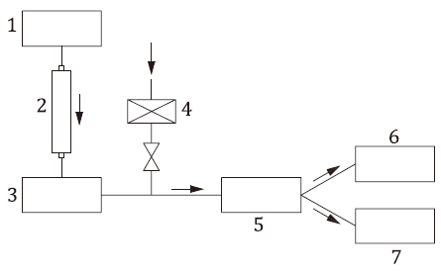
说明：
1 — 气溶胶发生器 5 — 气流分配器
2 — 中和器 6 — 气溶胶静电计/已校准的CPC
3 — DEMC 7 — 被测CPC
4 — 通过高效空气过滤器的补充空气
图7 CPC校准装置示意图
气溶胶静电计示意图见图8。浓度应根据公式（8）计算：
$N=\frac{V}{e∙R_{es}∙n_{p}∙q_{e}}$ （8）
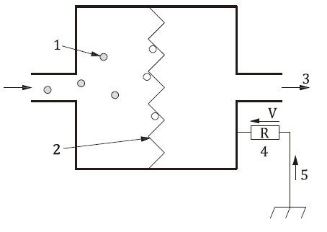
说明：
1 — 带电气溶胶粒子
2 — 粒子过滤器
3 — 气流方向
4 — 电阻器
5 — 气溶胶带负电时的电流
图8 气溶胶静电计示意图
将所测CPC的实测浓度与基于静电计测量结果并采用公式（8）所计算得到的浓度进行比较。 浓度偏差应满足制造商的误差控制要求。

7.2 DEMC
DEMC可使用美国国家标准与技术研究院发布的标准粒子进行校准，例如SRM 1961（269 nm）、SRM 1963（100nm）或SRM 1964（60nm）。也可使用其他经认证的标准粒子。
标准粒子被雾化并经DEMC检测。DEMC和CPC可在扫描模式下运行。DEMC所测试峰值粒径与标准粒子标称粒径的误差应不大于±5％。

7.3 气溶胶中和
7.3.1 一般要求
本标准给出了不同的气溶胶中和效果评价方法，实验者可根据需要选择适当气溶胶中和方法。
7.3.2 通过经中和器处理后的多电荷粒子测量进行中和效果评价
可使用直径已知的PSL粒子来评估中和器（图9中的第二台中和器）的中和效果。试验装置示意图见图9。两台DEMC串联使用。第一级用于预选所需的粒径，并去除PSL悬浮液杂质粒子所形成颗粒，第二级用于选择对应带单电荷、双电荷、三电荷，甚至更多数量电荷的粒子的粒径。粒子浓度或数量应使用CPC进行测量。在采集完数据后，计算带多电荷粒子与带单电荷粒子之间的比率（C_{ni}/C_{n1}或N_{ni}/N_{n1}），并与理论值进行比较（见表2）。实测多电荷粒子占比与理论计算值之间的最大偏差应不大于20%。
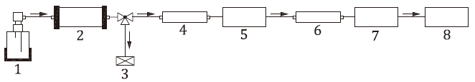
说明：
1 — 雾化器 5 — 第一级DEMC
2 — 扩散干燥器 6 — 被测中和器
3 — 经高效过滤器处理的多余空气 7 — 第二级DEMC
4 — 中和器 8 — CPC
图9 评估中和效果的试验装置示意图
7.3.3 通过电晕放电平衡输出进行中和器中和效果评价
中和器的平衡输出应至少每两周检查一次。将中和器从试验装置上移除，并连接至清洁供气源。中和器与任何可能干扰电磁场的物体距离应不少于300mm。将静电电压计的测量板放置于气溶胶中和器前方300mm处，并垂直于中和器流出气流的轴向方向。调整中和器正负输出电压以使得静电电压计读数均值为0（静态电压电平可能存在波动，但其平均值应为0）。
7.3.4 中和效果评价
基于粒子电荷对驻极体滤料效率的影响，有两种方法可以用于中和效果评价。与不带电的粒子相比，驻极体滤料对带电粒子过滤效率更高。可采用两种方法进行中和效果评价：
— 方法1：通过降低粒子浓度/流量直至驻极滤料过滤效率降至最低，该方法既适用于放射性中和器，也适用于于静电电晕中和器的中和效果确效。
— 方法2：对于静电电晕型中和器，通过调节离子输出直至驻极滤料过滤效率降至最低。

7.4 系统严密性
7.4.1 上游背景浓度
应通过关闭气溶胶发生器，测量上游粒子浓度，测试试验空气的纯度和系统泄漏情况。 该试验装置要求见6.3。实测上游背景浓度应不大于2粒/min。
7.4.2 发烟法检测（冷发生法）
生成烟雾气溶胶，并将其注入滤料试验装置中。目测观察试验系统泄漏情况。
7.4.3 加压测试
将试验装置内压力增加至不小于101325 Pa与3倍滤料阻力（Pa）之和后，5min内的系统内相对压力衰减应小于5％。该试验装置要求见6.3。
7.4.4 下游背景浓度
应使用高效滤料进行试验以验证试验装置下游泄漏情况。应考虑气溶胶达到稳定浓度的时间确定计数时间间隔。试验应按8.2的要求进行。实测下游背景浓度应不大于2粒/min。

7.5 试验气溶胶浓度均匀性
对于超过100 cm²的滤料样本，应于滤料试验段中心，以及位于滤料试验段四个面积相等区域中心的四个点的测量，以确定滤料试验段中试验气溶胶浓度均匀性。应在0.02 m/s、0.05 m/s和0.1 m/s的滤速下重复测试工作（流量可按6.4计算）。采样管应尽可能短，管路直径应与效率试验相同。探头应为直径为3 mm的圆形。气溶胶浓度应使用符合本标准规定的粒子检测仪器进行测量。在每一测量位置和流量条件下的测量时间应不小于60 s。每一测量流量下，各测点实测值与各测点平均值的偏差应不大于±15％。

8 试验程序

8.1 相关系数的确定/零效率试验
相关系数试验应在被测滤料的效率试验流量下进行。气溶胶发生器及试验气溶胶也与效率测试一致，但滤料夹具上不安装滤料。上游和下游测试采用相同的采样时间间隔。本标准相关系数R计算公式如下：
$R={N_{down}}/{N_{up} 或 R={C_{down}}/{C_{up}}}$ ……………………（9）
零效率，应按式（10）计算：
$E_{0}=1-R$ ………………………………（10）
相关系数与粒径相关，滤料过滤效率测试所使用粒径档均应进行相关系数试验。第i档粒径相关系数R_{i}按式（11）计算：
$R_{i}={N_{down,i}}/{N_{up,i} 或 R={C_{down,i}}/{C_{up，i}}}$ ………………（11）
单分散气溶胶第i档粒径的零效率E_{0,i}按式（12）计算：
$E_{0，i}=1-R_{i}$ ……………………………（12）
如果被测滤料实测透过率是P_{m}，则修正后的透过率P按式（13）计算：
$P={P_{m}}/R$ ………………………………（13）
对于使用单分散粒子进行的试验，第i档粒径粒子对应透过率P_{i}按式（14）计算：
$P_{i}={P_{m,i}}/{R_{i}}$ ……………………………（14）

8.2 过滤效率试验方法
8.2.1 准备性检查
DEMC、CPC和流量计的精度应满足本标准要求。中和器的强度应确保试验空气中的气溶胶达到玻尔兹曼平衡。试验装置均应满足本标准所规定的质量控制要求。
8.2.2 设备准备
所有设备操作均应符合制造商要求。CPC和DEMC应保持正常状态。工作液位、温度和流量等参数应保持在正常工作范围内，应检查护套空气及高压控制器。
8.2.3 气溶胶发生器
8.2.3.1 气溶胶发生器—响应时间
气溶胶发生器响应时间为气溶胶发生器启动后气溶胶浓度达到稳定并满足试验要求所需的时间。
8.2.3.2 气溶胶发生器响应时间试验方法
应使用5.2所规定气溶胶发生器发生气溶胶，并使用6.2.9所规定CPC进行气溶胶发生器在上游采样点测试气溶胶浓度从本底水平达到稳定并满足试验要求的时间，以及在关闭气溶胶发生器后，气溶胶浓度由稳定降低至本底水平的世界。稳定状态下气溶胶浓度波动不大于平均浓度的10％。
8.2.3.3 气溶胶发生器响应时间试验结果
以下两者的等待时间均应不短于气溶胶发生器响应时间：
a) 启动气溶胶发生器并开始CPC采样；
b) 停止气溶胶发生器并开始CPC采样以确定本底气溶胶浓度。
8.2.4 中和器
8.2.4.1 一般要求
带电气溶胶会影响滤料过滤效率试验结果。因此，应进行试验气溶胶的中和。
8.2.4.2 气溶胶中和器试验方法
若使用放射性气溶胶中和器，应使用适当的辐射探测仪测试α或β放射源的活性。如果使用电晕放电离子发生器，其最小电晕电流应不小于3 µA，其输出应平衡。
8.2.4.3 试验周期
试验应每年进行一次。应参照制造商的建议定期更换中和器。
8.2.4.4 电晕放电气溶胶中和器的维护
中和器应根据制造商的建议进行检查和清洁电晕放电点。清洁时，应断开离子源供电并参考制造商的安全要求进行清洁。
8.2.5 滤料消静电处理
当滤料需要消除静电时，应按附录C所规定的方法操作。
8.2.6 试验空气流量
试验空气流量测试仪器误差应不大于5％。
8.2.7 阻力测试
应使用清洁空气测试滤料阻力Δp。应在试验风量达到规定试验风量并处于稳定运行状态时进行阻力测试。
8.2.8 零计数试验
在测量下游粒子浓度前，应按本标准规定检查粒子计数器的零计数。
8.2.9 上游背景浓度试验
应关闭气溶胶发生器，测量上游粒子浓度来检测试验空气的清洁度和管路系统的泄漏情况。
8.2.10 容尘影响试验
试验结束后，应重新测试接近MPPS的粒径过滤效率，以便观察滤料上粒子负荷是否影响过滤效率试验结果。若重新测试的MPPS效率尾数偏差超过5，则应减少上游粒子浓度，并用新的滤料重新进行试验。
8.2.11 环境参数记录
应记录被测滤料下游试验空气的绝对压力和温度。温度测量装置应精确到±1 K，并应每年进行校准。
8.2.12 过滤效率试验— 粒径档选择
对于20 nm~30 nm粒径区间，可采用2~3档粒径进行过滤效率试验。对于30 nm~500 nm粒径区间，应至少选择7档对数等距内插粒径用于过滤效率试验。表4中给出了推荐粒径档。
表4 20 nm-500 nm粒径范围内的推荐试验粒径
试验粒径档总数 | 粒径  nm
9 | 20、30、45、70、100、150、220、335、500
12 | 20、25、30、40、55、80、105、145、200、270、365、500
14 | 20、25、30、38、50、65、83、108、140、180、232、300、387、500
17 | 20、25、30、36、45、55、70、82、100、125、150、180、220、270、335、410、 500

DEMC目标筛分粒径应大于粒径分布峰值粒径。可通过控制溶剂中DEHS的浓度来调节粒径分布。溶剂完全蒸发后，DEHS粒径d_{p}可以根据初始液滴尺寸d_{d}和DEHS体积浓度$∅_{v}$来计算：
$d_{p}=d_{d}{\left(∅_{v}\right)}^{1/3}$ ………………………………（16）
表5中给出了基于初始液滴尺寸和DEHS体积浓度计算得到的DEHS粒径。
表5 溶剂完全蒸发后，基于初始液滴尺寸和DEHS体积浓度计算的DEHS粒径
DEHS体积浓度 | 溶剂完全蒸发后的粒径（nm）
DEHS体积浓度 | 300 nm液滴 | 500 nm液滴 | 1 000 nm液滴 | 3 000 nm液滴
5 % | 110.5 | 184.2 | 368.4 | 1 105,2
1 % | 64.6 | 107.7 | 215.4 | 646.3
0.5 % | 51.3 | 85.5 | 171.0 | 513.0
0.1 % | 30.0 | 50.0 | 100.0 | 300.0
0.05 % | 23.8 | 39.7 | 79.4 | 238.1
0.01 % | 13.9 | 23.2 | 46.4 | 139,2

过滤效率试验中的最小下游计数应满足表6要求。
表6 过滤效率试验中的最小下游计数
粒径范围 | 最小下游计数 N_{down}
20 nm~50 nm | 10
50 nm~500 nm | 20

8.3 试验结果评价
8.3.1应对试验滤料样本连续进行8.2.1、8.2.2、8.26、8.2.7、8.2.8和8.2.9所规定试验，以满足统计意义上的可靠性评价要求。初始状态测试会给出滤料MPPS效率，即最低效率。如果最低效率<85％，应至少测试6份样本；如果最低效率≥85％，应至少测试3份样本。最少测试样本数及最小总有效面积应符合表7的规定。
表7 最小测试样本数及最小总有效面积
滤料 | 最少测试样本数 | 所有测试样本的最小总有效面积
最低效率 <85 % | 6 | 0.06 m²
最低效率 ≥85 % | 3 | 0.03 m²

8.3.2应对测试结果统计分析，包括计算过滤效率和阻力的平均值和标准差。

8.4 试验过程
8.4.1 使用一台CPC来测量上游和下游粒子浓度
8.4.1.1启动气泵并保持气流稳定。
8.4.1.2气溶胶发生器处于关闭状态下进行：
a) 上游背景浓度测试；
b) 零计数率测试。
8.4.1.3启动气溶胶发生器并保持稳定运行。
8.4.1.4在滤料夹具中没有试验滤料的情况下获取相关系数。选择第一档粒径。依次进行以下a) ~ f)规定程序：
a) 使粒子浓度保持稳定；
b) 对上游粒子浓度采样至少1分钟，计算平均上游浓度（C_{up}）；
c) 切换至下游测量，使粒子浓度保持稳定（取决于浓度和粒径）；
d) 对下游粒子浓度采样至少1分钟，计算平均下游浓度（C_{down}）；
e) 计算相关系数R = C_{down}/C_{up}；
f) 重复进行上述至少3组测量结果计算平均相关系数R。
8.4.1.5 选择第二档粒径，重复8.4.1.4所规定程序，计算相应的平均相关系数R，直到最后一个粒径。
8.4.1.6将被测滤料安装至滤料夹具上，测量规定粒径范围内不同粒径的过滤效率。选择第一档粒径。依次进行以下a) ~ g)所规定程序：
a) 使粒子浓度保持稳定（取决于浓度和粒径）；
b) 对上游粒子浓度采样至少1分钟，计算上游平均浓度（C_{up}）；
c) 切换至下游测量，使粒子浓度保持稳定（取决于浓度和粒径）；
d) 对下游粒子浓度采样至少1分钟，计算下游平均浓度（C_{down}）；
e) 使用与该粒径相对应的相关系数R计算过滤效率：1 –C_{down}/C_{up}/R；
f) 上游浓度低（低于几千个粒子/ cm³）或滤料预期效率大于 98％时，将CPC切换到累计模式（见8.1.4）进行下游测量。对下游进行连续采样，直至测量的粒子总数高于最低容许N_{down}（见表6）。 然后计算下游粒子浓度C_{down} = N_{down} / x（cm⁻³），其中x为 CPC采样的空气体积cm³，等于CPC采样流量乘以采样时间t。使用与该粒径相对应的相关系数R计算过滤效率，1 –C_{down}/C_{up}/R；
g) 重复进行上述至少3组测量结果计算平均过滤效率。
8.4.1.7 选择第二档粒，重复 8.4.1.6中a) ~ f)中描述的程序，获得至少3组上下游测量数据，直到最后一个粒径，并计算过滤效率
8.4.2 使用两台CPC来测量上游和下游粒子浓度
8.4.2.1启动气泵并保持气流稳定。
8.4.2.2确保在气溶胶发生器处于关闭状态时，没有粒子进入到测量设备中：
a) 进行上游背景浓度测试；
b) 进行零计数率测试。
8.4.2.3启动气溶胶发生器并使其保持稳定。
8.4.2.4在滤料夹具中未安装滤料的情况下获取相关系数。选择第一档粒径。依次进行以下a) ~d)中描述的程序：
a) 使粒子浓度保持稳定（取决于浓度和粒径）；
b) 同时对上下游粒子采样至少1 min，计算平均浓度（C_{up}和C_{down}）；
c) 计算相关系数R = C_{down}/C_{up}；
d）重复进行上述至少3组测量结果计算平均相关系数R。
8.4.2.5 选择第二档粒径，重复8.4.2.4所规定程序，计算平均相关系数R，直到最后一个粒径。
8.4.2.6将被测滤料安装至滤料夹具上，进行规定粒径范围内不同粒径的过滤效率测试。选择第一档粒径。依次进行以下a)~d)所规定程序，获得至少3组上下游测量数据：
a) 使粒子浓度保持稳定（取决于浓度和粒径）；
b) 同时对上下游粒子采样至少1分钟，计算平均浓度（C_{up}和C_{down}）；
c) 使用与该粒径相对应的相关系数R计算过滤效率，1 –C_{down}/C_{up}/R；
d) 上游浓度低（低于几千个粒子/ cm³）或滤料预期效率大于 98％时，将CPC切换到累计模式（见7.1.4）进行下游测量。对下游进行连续采样，直至所测粒子总数高于最小容许值N_{down}（见表6）。 然后计算下游浓度C_{down} = N_{down} / x（cm⁻³），其中x是CPC采样的空气体积cm³，等于CPC采样流量乘以时间t。计算过滤效率：1 –C_{down}/C_{up}/R；
e) 重复进行上述至少3组测量结果计算平均过滤效率。
8.4.2.7选择第二档粒径，直到最后一个粒径。重复8.4.2.4.1 ~8.4.2.4.3所规定程序，获得至少3组上下游测量数据，并计算过滤效率。

9 维护
本标准所推荐的试验装置维护计划见表8。适用时，还应遵循制造商所推荐的维护指南。表中同时给出了定期维护项目在本标准中的对应章节。
表8 维护周期
维护项目ª | 技术要求 | 每次试验 | 每2周 | 每月 | 每6个月 | 每年
相关系数 | 8.1 | O
CPC | 7.1 |  |  |  |  | O
阻力、温度、相对湿度测量 | 8.2.8 | O
温度湿度传感器校准 | 8.2.12 |  |  |  |  | O
空气流量传感器校准 | 8.2.7 |  |  |  |  | O
零计数率 | 8.2.9 | O
管路严密性 | 8.2.10 | O
气溶胶发生器响应时间 | 8.2.4.3 |  |  |  | O
气溶胶中和器放射源使用寿命 | 8.2.4.4 |  |  |  |  | O
气溶胶中和器放射源清洁 | 8.2.4.5 |  | O
气溶胶中和器电晕放电电流 | 8.2.4.6 | O
气溶胶中和器–电晕放电清洁 | 8.2.4.6.2 |  | O
a 所有设备应维持常规清洁以保证试验装置性能。

10 测试的不确定度
试验期间不同参数的测试结果不确定度会影响过滤效率测试。主要的不确定度来源是CPC粒子测量精度、DEMC粒径分级精度及实际流量与显示值的偏差。
表9中给出了测试过程中允许的最大偏差。
表9 测试不确定度
测试参数 |  | 最大偏差%
粒子发生（浓度） |  | 10
粒子计数 |  | 10
流量 |  | 5
DEMC粒径分级精度 | 60 nm | 6
DEMC粒径分级精度 | 100 nm | 2
DEMC粒径分级精度 | 193 nm | 3

11 试验报告

11.1 一般规定
应使用本标准中所规定的试验报告格式报告试验结果。表10和表11给出了完整的试验报告示例。使用方不必完全采用这一格式，但报告应包括11.2所规定的所有信息。

11.2 必须的试验报告要素
11.2.1 一般规定
每份试验报告中均要包含以下信息。任何未包含所有规定要素的报告均视为无效。
11.2.2 汇总信息
试验报告的汇总信息部分（表10），应包含以下信息。
a) 实验室信息：
— 实验室名称；
— 实验室地点和联系方式；
— 试验操作者姓名；
— 粒子计数和粒径测量设备信息：
1) 制造商名称；
2) 型号；
3) 浓度限；
— 气流流量测试方法。
b) 试验信息：
— 本标准标识；
— 试验报告唯一性标识；
— 试验日期；
— 样本获取方式。
c) 被测滤料信息：
— 制造商名称（或销售商名称，如果销售商并非制造商）；
— 滤料参考编号；
— 样本数；
— 被测滤料（如是否为清洁状态，是否经消静电处理）；
— 被测滤料尺寸；
— 物理特征描述信息，包括：
1) 滤料类型和标识码；
2) 滤料颜色；
3) 滤料处理/覆层方式；
4) 滤料荷静电情况（已知时）。
— 宜附一张实际被测滤料照片。
d) 制造商所声明的被测滤料资料或运行数据：
— 粒子过滤效率；
— 任何其它可用的资料或运行数据。
e) 试验条件：
— 试验空气流量；
— 试验气体温度及相对湿度；
— 使用的试验气溶胶种类。
f) 试验数据：
— 测量粒径范围内的粒子过滤效率；
— 粒径测试期间所测上游总粒子浓度（粒/m³）；
— 试验次数；
— 平均过滤效率标准差。
11.2.3 试验报告详细信息
试验报告详细信息（表11）应包含的信息包括但不限于：
a) 试验前后的阻力；
b) 以图表形式给出的粒子过滤效率试验结果；
c) 以图表形式给出的不同滤速下阻力；
d) 应包含声明：试验结果仅针对所述条件下的被测滤料，该结果本身不宜用于定量预测该型号滤料在所有“使用”环境下的过滤性能。
表10 试验报告汇总信息页格式
试验报告—汇总信息 |  |  |  |  |  |  |  |  |  |  | 检测单位
 |  |  |  |  |  |  |  |  |  |  | 名称：
 |  |  |  |  |  |  |  |  |  |  | 地址：
 |  |  |  |  |  |  |  |  |  |  | 电话：
基本信息
滤料参考编号： |  |  |  |  |  |  |  | 试验日期：
试验编号： |  |  |  |  |  |  |  | 操作员：
样本数： |  |  |  |  |  |  |  |  | 样本尺寸规格（直径x 厚度）（mm）：
制造商： |  |  |  |  |  |  |  |  | 净有效滤料面积（m²）：
滤料类型： |  |  |  |  |  |  |  |  | 滤料处理/覆层：
滤料颜色： |  |  |  |  |  |  |  |  | 滤料静电荷：
滤料样本获取方式：
样本情况：（是否为清洁状态，是否经消静电处理等）
其它描述性信息：
试验数据概述
粒子计数器信息
制造商 |  |  |  |  | 型号 |  |  |  |  |  |  |  | 浓度限
流量测量装置： |  |  |  |  |  |  | 试验空气温度（°C）：
 |  |  |  |  |  |  | 试验空气相对湿度（%）：
试验管路中最大浓度（粒/cm³）： |  |  |  |  |  |  | 试验气溶胶：
试验流量（cm³/s）： |  |  |  |  |  |  | 调节方法：
试验结果
试验样本数： |  |  |  | 粒子过滤效率（%）
试验样本照片：
 |  |  |  | 粒径（nm） |  | 测量效率 |  |  |  | 标准偏差 |  | 上游浓度（粒/m3）/计数（粒）
 |  |  |  | 20
 |  |  |  | 30
 |  |  |  | 45
 |  |  |  | 67
 |  |  |  | 100
 |  |  |  | 150
 |  |  |  | 224
 |  |  |  | 335
 |  |  |  | 500
说明：
注 试验结果仅针对所述条件下的被测滤料，该结果本身不宜用于定量预测该型号滤料在所有“使用”环境下的过滤性能。

表11 详细试验结果记录表
试验报告 –详细信息 |  |  |  | 检测单位
 |  |  |  | 名称：
 |  |  |  | 地址：
 |  |  |  | 电话：
基本信息
滤料参考编号： |  |  | 试验日期：
试验编号： |  |  | 操作员：
试验数据
滤料速度（cm/s）： |  |  | 粒子种类：
试验开始时的阻力（Pa）： |  |  | 试验结束时的阻力（Pa）：
总测量时间-上游（s）： |  |  | 总测量时间-下游（s）：
试验结果
粒径  （nm） | 上游浓度或计数  （粒/m³）/计数（粒） |  | 下游浓度或计数  （粒/m³）/计数（粒） |  | 效率  （%） |  |  | 平均效率  （%） |  | 标准偏差
20（试验1）
20（试验2）
20（试验3）
…
30（试验1）
…
45
…
67
…
100
150
224
335
500
注 试验结果仅针对所述条件下的被测滤料，该结果本身不宜用于定量预测该型号滤料在所有“使用”环境下的过滤性能。

表 11（续）详细试验结果记录表
试验报告–详细信息 |  |  |  |  |  | 检测单位
 |  |  |  |  |  | 名称：
 |  |  |  |  |  | 地址：
 |  |  |  |  |  | 电话：
基本信息
滤料参考编号： |  |  |  |  | 试验日期：
试验编号： |  |  |  |  | 操作员：
详细试验数据
阻力
滤速  （cm/s） | 试验流量  （cm³/s） | 阻力  （Pa） |  | 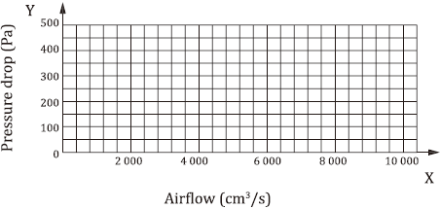
过滤效率
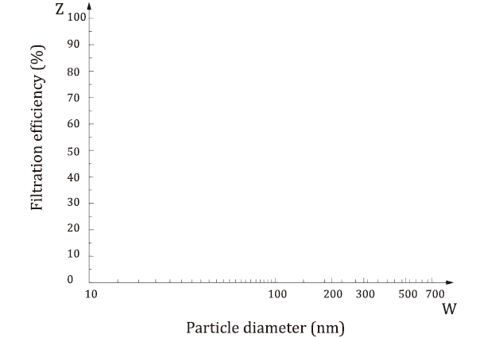
注 试验结果仅针对所述条件下的被测滤料，该结果本身不宜用于定量预测该型号滤料在所有“使用”环境下的过滤性能。

附 录 A（资料性附录）仪器规格
附表A.1中给出目前市场上主要应用的气溶胶发生器性能参数，附表A.2给出了目前市场上主要应用的凝结核计数器性能参数。
表A.1 气溶胶发生器参数
气溶胶发生器 | 工作压力kPa | 外接压缩空气 | 流量m³/min | 输出浓度 | 粒径分布  平均粒径μm | GSD
Collison (BGI，USA) | 100  140  170 | 是 | 2  12  2.7 | 8.8（g/m³）  7.7（g/m³） | MMD≈2.5-3  MMD≈2.1-3  MMD≈1.9-2 | 2.7-3.4
稳定输出气溶胶发生器3076（TSI，USA） | 240 | 是 | 2.0-3.5 | ＞10⁷粒/cm³ | NMD≈0.30（DOP），0.35（水） | 1.6-2.0
便携式气溶胶发生器3079（TSI，USA） | 最大20 | 否 | 最大5 | ＞10⁸粒/cm³（DOS） | 平均直径≈0.25（DEHS）
6喷嘴气溶胶发生器9306（TSI，USA） | 34-380 | 是 | 2.4每喷嘴  12每喷嘴 | ＞10⁷粒/cm³ | NMD≈0.30（DOP），0.35（水） | ＜2
单喷嘴气溶胶发生器9302（TSI，USA） | 34-380 | 是 | 2.4-12 | ＞10⁷粒/ cm³ | NMD≈0.30（DOP），0.35（水 | ＜2
ATM220气溶胶发生器（Topas，DE） | 最大800 | 是 | 最大4.2 | ＞10⁸粒/ cm³（DOS） | 中值粒径≈0.1-0.5（DEHS）
ATM226气溶胶发生器（Topas，DE） | 最大20 | 否 | 最大5 | ＞10⁸粒/ cm³（DOS） | 中值粒径≈0.1-0.5（DOS）
ATM230气溶胶发生器（Topas，DE） | 最大800 | 是 | 8.3-41.6 | ＞10⁸粒/ cm³（DOS） | 中值粒径≈0.1-0.5（DOS）
AGF2.0气溶胶发生器（Palas，DE） |  | 是 | 6-17 | 4(g/h) | 平均粒径≈0.25（DOS）
AGF2.0iP气溶胶发生器（Palas，DE） |  | 否 | 16-18 | 2(g/h) | 平均粒径≈0.25（DOS）
AGF10.0气溶胶发生器（Palas，DE） |  | 是 | 12-45 | 20(g/h) | 平均粒径≈0.5（DOS）
MMD：质量中值粒径
NMD：计数中值粒径
DOS：癸二酸二(2-乙基己)酯
DOP：邻苯二甲酸二辛酯
GSD：几何标准差

表A.2 常见凝结核计数器产品信息
型号 | 最小可测粒径（d50） | 最大可测粒径 | 单计数模式 |  | 光度计模式 |  | 采样流量（L/min） | 工作溶液 | 兼容乙酰基丁二酸二甲酯
型号 | 最小可测粒径（d50） | 最大可测粒径 | 浓度 | 误差 | 浓度 | 误差 | 采样流量（L/min） | 工作溶液 | 兼容乙酰基丁二酸二甲酯
A11 nCNC  （Airmodus，FI） | 1 nm | 1 μm | ＜30000 粒/ cm³ | ＜10% | ＜100000粒/ cm³ | ＜10% | 2.5 | 二甘醇  （＞99%）；正丁醇  （＞99%） | 是
A20 CPC  （Airmodus，FI） | 5-10 nm（根据要求） | 2.5 μm | ＜30000粒/ cm³ | ＜10% | ＜100000粒/ cm³ | ＜10% | 1 | 丁醇 | 是
A23CPC  （Airmodus，FI） | 23 nm | 2.5 μm | ＜30000粒/ cm³ | ＜10% | ＜100000粒/ cm³ | ＜10% | 1 | 正丁醇  （＞99.5%） | 是
1720型混合CPC  （Brechtel， USA） | 7 nm | 2 μm |  |  | 100000粒/ cm³ | ±8% | 0.36 | 正丁醇 | 是
NPC 10（PMS，USA） | 10 nm | 1 μm |  |  |  |  | 2.83
UF-CPC50（Palas，DE） | 4 nm | 10 μm | ＜2000粒/ cm³ | 5% | ＜107粒/ cm³ | 10% | 0.3-0.6 | 丁醇，异丙醇，水或其他液体 | 是
UF-CPC100（Palas，DE） | 4 nm | 10 μm | ＜5×10⁴粒/c cm³
UF-CPC200（Palas，DE） | 4 nm | 10 μm | ＜10⁶粒 /cm³
便携式CPC5403（Girmm，DE） | 4.5 nm | ＞3 μm | ＜14000粒/ cm³ | 5% | ＜107粒/ cm³ | ＞10% | 0.3/1.5 | 正丁醇 | 是
CPC5410（Girmm，DE） | 4 nm | ＞3 μm | ＜10⁵粒/ cm³ | 5% | ＜107粒/ cm³ | ＞10% | 0.6 | 正丁醇 | 否
CPC5414（Girmm，DE） | 4 nm | ＞3 μm | ＜1.5×10⁵粒/ cm³ | 5% | ＜107粒/ cm³ | ＞10% | 0.3/0.6 | 正丁醇 | 是
CPC5416（Girmm，DE） | 4 nm | ＞3 μm | ＜1.5×10⁵粒/ cm³ | 5% | ＜107粒/ cm³ | ＞10% | 0.3 | 正丁醇 | 是
CPC 0701（HCT，KR） | 7 nm |  | ＜10⁴粒/c cm³ | ±10% | 10⁴-10⁵粒/c cm³ | ±20% | 1 | 正丁醇 | 是
PCPC 2301（HCT，KR） | 23 nm |  | ＜10⁴粒/c cm³ | ±10% |  |  | 1 | 正丁醇
CPC3757-50Nano-Enhancer+CPC | 1.1 nm |  | ＜3×10⁵粒/ cm³ |  |  |  | 2.5 |  | 是
CPC 3776  （TSI，USA） | 2.5 nm | ＞3 μm | ＜3×10⁵粒/ cm³ | ±10% |  |  | 0.3/1.5 | 正丁醇 | 是
CPC 3788  （TSI，USA） | 2.5 nm | ＞3 μm | ＜4×10⁵粒/ cm³ | ±10% |  |  | 0.6/1.5 | 水 | 是
CPC 3775  （TSI，USA） | 4 nm |  | ＜5×10⁴粒/ cm³ | ±10% | 5X10⁷粒/ cm³ | ±20% | 0.3/1.5 | 正丁醇 | 是
CPC 3787  （TSI，USA） | 5 nm |  | ＜2.5×10⁵粒/ cm³ | ±10% |  |  | 0.6/1.5 | 水 | 是
CPC 3783  （TSI，USA） | 7 nm |  | ＜10⁶粒/ cm³ | ±10% |  |  | 0.6/3 | 水 | 否
CPC 3772  （TSI，USA） | 10nm |  | ＜10⁴粒/ cm³ | ±10% |  |  | 1 | 正丁醇 | 是
手持式3007型CPC（TSI，USA） | 10 nm | ＞1 μm | ＜10⁵粒/ cm³ | ±20% |  |  | 0.7 | 异丙醇 | 否
CPC 3790A（TSI，USA） | 23 nm | ＞3 μm | ＜10⁴粒/ cm³ | ±10% |  |  | 1 | 正丁醇 | 否
1120WCPC  （MSP，USA） | 8 nm |  | ＜6×10⁴粒/ cm³ | ±10% |  |  | 1 | 水
1110WCPC  （MSP，USA） | 12 nm |  | ＜2×10⁴粒/ cm³ | ±10% |  |  | 3 | 水
手持式3800型CPC（Kanomax，JP） | 15 nm | ＞1 μm |  |  | 0-10⁵粒/ cm³ |  | 0.7 | 异丙醇 | 否
BH-CJCPC1  （北京航空航天大学） | 7 nm | 1000 nm | ＜40000粒/cm³ | ±10% |  |  | 0.3~0.5（可调） | 正丁醇
注：
Airmodus厂商的产品信息来自Airmodus官网，https: //airmodus .com/ ，信息查询日期为2017年4月17日。
Brechtel厂商的产品信息来自Brechtel官网，http: //www .brechtel .com/，信息查询日期为2017年4月17日。
PMS厂商的产品信息来自PMS官网，http: //www .pmeasuring .com/，信息查询日期为2017年4月17日。
Palas厂商的产品信息来自Palas官网，http: //www .palas .de/，信息查询日期为2013年8月23日。
Girmm厂商的产品信息来自Girmm官网，http: //www .grimm -aerosol .com/，信息查询日期为2013年8月23日。
HCT厂商的产品信息来自HCT官网，http: //www .ioner .eu/，信息查询日期为2013年8月23日。
TSI厂商的产品信息来自TSI官网，www .tsi .com/，信息查询日期为2018年5月9日。
MSP厂商的产品信息来自MSP官网，http: //www .mspcorp .com/，信息查询日期为2013年8月23日。
Kanomax厂商的产品信息来自Kanoma官网，http: //www .kanomax -usa .com/，信息查询日期为2013年8月23日。
北京航空航天大学产品信息来自公开发表论文，Chen L , Ma Y , Guo Y , et al. Quantifying the effects of operational parameters on the counting efficiency of a condensation particle counter using response surface Design of Experiments (DoE)[J]. Journal of Aerosol Science, 2017, 106: 11-23。

附 录 B（规范性附录）气溶胶粒子的平衡电荷分布
大气中存在不同粒径的粒子。由于暴露于天然存在的双极离子环境中，这些粒子群上的电荷达到稳定或平衡状态。这些粒子总体呈中性的，即带负电荷的粒子几乎与带正电荷的粒子一样多。表B.1中给出了这种稳定状态下的气溶胶粒径电荷分布，这种稳态电荷分布也称为玻尔兹曼电荷分布。
表 B.1 平衡电荷分布
粒径 nm | 电迁移率 (m²/vs) ×10⁻⁴ | 带有（-6~+6）电荷粒子数占总浓度比例
 |  | −6 | −5 | −4 | −3 | −2 | −1 | 0 | 1 | 2 | 3 | 4 | 5 | 6
2.21 | 4.22×10⁻¹ | 0 | 0 | 0 | 0 | 0 | 0.009 1 | 0.982  68 | 0.008 2 | 0 | 0 | 0 | 0 | 0
2.55 | 3.16×10⁻¹ | 0 | 0 | 0 | 0 | 0 | 0.010 5 | 0.980  07 | 0.009 4 | 0 | 0 | 0 | 0 | 0
2.94 | 2.38×10⁻¹ | 0 | 0 | 0 | 0 | 0 | 0.012 3 | 0.976  91 | 0.010 8 | 0 | 0 | 0 | 0 | 0
3.4 | 1.78×10⁻¹ | 0 | 0 | 0 | 0 | 0 | 0.014 4 | 0.973 1 | 0.012 5 | 0 | 0 | 0 | 0 | 0
3.92 | 1.34×10⁻¹ | 0 | 0 | 0 | 0 | 0 | 0.016 9 | 0.968 5 | 0.0146 | 0 | 0 | 0 | 0 | 0
4.53 | 1.01×10⁻¹ | 0 | 0 | 0 | 0 | 0 | 0.02 | 0.962  97 | 0.017 | 0 | 0 | 0 | 0 | 0
5.23 | 7.55×10⁻¹ | 0 | 0 | 0 | 0 | 0 | 0.023 7 | 0.956  34 | 0.019 9 | 0 | 0 | 0 | 0 | 0
6.04 | 5.68×10⁻¹ | 0 | 0 | 0 | 0 | 0 | 0.028 2 | 0.948  42 | 0.023 4 | 0 | 0 | 0 | 0 | 0
6.98 | 4.27×10⁻¹ | 0 | 0 | 0 | 0 | 0 | 0.033 5 | 0.939 | 0.027 5 | 0 | 0 | 0 | 0 | 0
8.06 | 3.21×10⁻¹ | 0 | 0 | 0 | 0 | 0 | 0.039 8 | 0.927  87 | 0.032 3 | 0 | 0 | 0 | 0 | 0
9.31 | 2.41×10⁻¹ | 0 | 0 | 0 | 0 | 0 | 0.047 2 | 0.914 8 | 0.038 | 0 | 0 | 0 | 0 | 0
表 B（续）平衡电荷分布
粒径 nm | 电迁移率 (m²/vs) ×10⁻⁴ | 带有（-6~+6）电荷粒子数占总浓度比例
10.75 | 1.82×10⁻¹ | 0 | 0 | 0 | 0 | 0 | 0.055 9 | 0.899  58 | 0.044 5 | 0 | 0 | 0 | 0 | 0
12.41 | 1.37×10⁻² | 0 | 0 | 0 | 0 | 0 | 0.065 9 | 0.882  02 | 0.052 | 0 | 0 | 0 | 0 | 0
14.33 | 1.03×10⁻² | 0 | 0 | 0 | 0 | 0 | 0.077 4 | 0.861  98 | 0.060 6 | 0 | 0 | 0 | 0 | 0
16.55 | 7.77×10⁻² | 0 | 0 | 0 | 0 | 0 | 0.090 3 | 0.839  38 | 0.070 3 | 0 | 0 | 0 | 0 | 0
19.11 | 5.86×10⁻³ | 0 | 0 | 0 | 0 | 0 | 0.104 7 | 0.814  25 | 0.081 | 0 | 0 | 0 | 0 | 0
22.07 | 4.43×10⁻³ | 0 | 0 | 0 | 0 | 0.000 4 | 0.120 5 | 0.786  18 | 0.092 8 | 0.000 2 | 0 | 0 | 0 | 0
25.48 | 3.35×10⁻³ | 0 | 0 | 0 | 0 | 0.000 8 | 0.137 5 | 0.755  88 | 0.105 4 | 0.000 4 | 0 | 0 | 0 | 0
29.43 | 2.54×10⁻³ | 0 | 0 | 0 | 0 | 0.001 5 | 0.155 4 | 0.723  34 | 0.118 8 | 0.000 9 | 0 | 0 | 0 | 0
33.98 | 1.93×10⁻³ | 0 | 0 | 0 | 0 | 0.002 9 | 0.173 9 | 0.688  83 | 0.132 7 | 0.001 7 | 0 | 0 | 0 | 0
39.24 | 1.47×10⁻³ | 0 | 0 | 0 | 0 | 0.005 1 | 0.192 6 | 0.652  72 | 0.146 7 | 0.002 9 | 0 | 0 | 0 | 0
45.32 | 1.12×10⁻³ | 0 | 0 | 0 | 0 | 0.008 4 | 0.210 9 | 0.615  45 | 0.160 5 | 0.004 8 | 0 | 0 | 0 | 0
52.33 | 8.53×10⁻⁴ | 0 | 0 | 0 | 0 | 0.013 1 | 0.228 2 | 0.577  55 | 0.173 7 | 0.007 5 | 0 | 0 | 0 | 0
60.43 | 6.54×10⁻⁴ | 0 | 0 | 0 | 0 | 0.019 5 | 0.244 | 0.539  69 | 0.185 7 | 0.011 1 | 0 | 0 | 0 | 0
69.78 | 5.03×10⁻⁴ | 0 | 0 | 0 | 0 | 0.027 8 | 0.257 6 | 0.502 6 | 0.196 3 | 0.015 7 | 0 | 0 | 0 | 0
80.58 | 3.89×10⁻⁴ | 0 | 0 | 0 | 0.001 2 | 0.037 9 | 0.268 6 | 0.465  39 | 0.205 | 0.0213 | 0.000 5 | 0 | 0 | 0

表 B（续）平衡电荷分布
粒径 nm | 电迁移率 (m²/vs) ×10⁻⁴ | 带有（-6~+6）电荷粒子数占总浓度比例
93.06 | 3.01×10⁻⁴ | 0 | 0 | 0 | 0.002 6 | 0.049 7 | 0.276 6 | 0.430 4 | 0.211 5 | 0.028 | 0.001 2 | 0 | 0 | 0
107.46 | 2.35×10⁻⁴ | 0 | 0 | 0.000 1 | 0.005 1 | 0.062 8 | 0.281 2 | 0.39728 | 0.215 5 | 0.035 6 | 0.002 3 | 0 | 0 | 0
124.09 | 1.84×10⁻⁴ | 0 | 0 | 0.000 4 | 0.009 1 | 0.076 7 | 0.282 5 | 0.36632 | 0.216 9 | 0.043 9 | 0.004 1 | 0.000 1 | 0 | 0
143.3 | 1.45×10⁻⁴ | 0 | 0 | 0.001 | 0.014 6 | 0.090 9 | 0.280 4 | 0.33774 | 0.215 8 | 0.052 5 | 0.006 6 | 0.000 4 | 0 | 0
165.48 | 1.15×10⁻⁴ | 0 | 0.000 1 | 0.002 3 | 0.022 | 0.104 7 | 0.275 1 | 0.31172 | 0.212 2 | 0.061 2 | 0.009 9 | 0.000 8 | 0 | 0
191.1 | 9.23×10⁻⁴ | 0 | 0.000 3 | 0.004 4 | 0.030 9 | 0.117 4 | 0.267 1 | 0.28841 | 0.206 5 | 0.069 4 | 0.013 9 | 0.001 5 | 0.000 1 | 0
220.67 | 7.43×10⁻⁴ | 0.000 1 | 0.000 9 | 0.007 7 | 0.041 1 | 0.128 5 | 0.256 8 | 0.26786 | 0.198 9 | 0.076 8 | 0.018 5 | 0.002 6 | 0.000 2 | 0
254.83 | 6.02×10⁻⁵ | 0.000 2 | 0.001 9 | 0.012 5 | 0.052 2 | 0.137 6 | 0.244 8 | 0.25006 | 0.189 8 | 0.082 9 | 0.023 4 | 0.004 3 | 0.000 5 | 0
294.27 | 4.91×10⁻⁵ | 0.000 5 | 0.003 7 | 0.018 7 | 0.063 4 | 0.144 3 | 0.231 6 | 0.23483 | 0.1797 | 0.087 3 | 0.028 4 | 0.006 4 | 0.001 | 0.000 1
339.82 | 4.04×10⁻⁵ | 0.001 2 | 0.006 6 | 0.026 2 | 0.074 2 | 0.148 6 | 0.217 8 | 0.22184 | 0.169 | 0.090 1 | 0.033 3 | 0.009 | 0.001 7 | 0.000 2
392.42 | 3.34×10⁻⁵ | 0.002 5 | 0.010 8 | 0.034 8 | 0.084 2 | 0.150 5 | 0.203 9 | 0.21058 | 0.158 1 | 0.091 | 0.037 8 | 0.012 | 0.002 8 | 0.000 5
453.16 | 2.77×10⁻⁵ | 0.004 6 | 0.016 2 | 0.044 | 0.092 9 | 0.150 3 | 0.190 4 | 0.20035 | 0.147 4 | 0.090 3 | 0.041 7 | 0.015 1 | 0.004 3 | 0.000 9
523.3 | 2.32×10⁻⁵ | 0.007 9 | 0.022 9 | 0.053 4 | 0.100 1 | 0.148 1 | 0.177 7 | 0.19035 | 0.137 2 | 0.088 3 | 0.044 9 | 0.018 3 | 0.006 | 0.001 6

附 录 C
（资料性附录）
滤料消静电处理
C.1 试验装置
本附录规定了使用IPA评价静电对滤料过滤效率影响标准处理方法。首先对初始状态下的滤料样本进行过滤效率试验。而后对滤料样本进行IPA消静电处理，应使用工业纯IPA（> 99.9％）自然挥发所产生蒸汽来处理样本。IPA可重复使用，但纯度应大于99.9％。IPA蒸汽处理装置见图C.1。将处理后的滤料样本置于通风橱中的平坦惰性表面上进行15min干燥处理。随后，再次进行过滤效率试验。试验后，使用清洁的干燥空气清吹被测滤料样本 30分钟后，重复进行过滤效率试验以验证样本无残留IPA。效率试验根据本标准所规定方法进行。
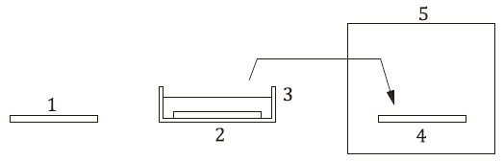
说明：
1 — 滤料样本
2 — IPA处理
3 — IPA容器
4 — 平坦惰性材料支架
5 — 通风橱
图C.1 IPA测试系统示意图
C.2 试验样本准备
应至少对三个滤料样本进行试验。样本的总有效面积应满足8.3要求。应选择能够代表所研究滤料典型性的样本。每个滤料样本有效面积应≥0.01 m²。
C.3 过滤效率试验
应按本标准所规定试验方法进行试验。
C.4 IPA蒸汽消静电处理试验
IPA蒸汽暴露试验按以下步骤进行：
1） 测试滤料样本初始状态过滤效率和阻力；
2） 将滤料样本暴露于IPA蒸汽中24 h；
3） 将滤料样本置于实验室通风柜中的平坦惰性表面上进行15 min干燥处理。为了使IPA快速蒸发，滤料样本应放置于多孔表面上；
4） 使用清洁的干燥空气清吹样本 30 min，再次进行过滤效率试验。若过滤效率变化超过±3 %或阻力变化超过±5 Pa，则应再使用清洁空气对所有样本清吹30 min后重复试验；
5） 如果无法达到上述所需精度，则报告中应列明未达到相关要求及原因。
C.5 IPA蒸汽消静电处理方法
IPA蒸汽消静电处理按以下方法进行：
1） 试验容器和环境空气的允许温度范围为+293 K~+303 K，环境湿度应为40％~80％；
2） 应避免IPA容器与阳光或任何其他可能显著改变蒸汽特性的热辐射源直接接触；
3） 将IPA加入容器中，深度约为10毫米。在液体表面上方，设一个网屏以固定放置滤料样本（见图C.2）；
4）在网屏上放置样本，密封容器，应采取适当的密封措施避免容器内空气与周围空气相互影响；
5） 24 h之后，打开容器并取出滤料进行后续试验。
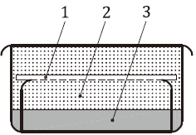
说明
1 — 滤料样本
2 — IPA 蒸汽
3 — 液体IPA
图C.2 IPA容器（容器和盖子）示意图
计算未经消静电处理和经消静电处理后的滤料样本平均过滤效率。未经消静电处理的滤料初始状态过滤效率与所有被测样本平均值之间偏差应不大于5个百分点。若偏差大于5个百分点，则应增加样本数量，直至偏差小于5个百分点。若无法达到这一目标，则应在试验报告中做出相应说明。试验报告应给出未经消静电处理和经消静电处理后的滤料样本平均过滤效率，气溶胶种类及试验粒径范围（DEHS 20 nm~500 nm）。滤料试验过滤效率差值（初始状态-消静电后）为初始状态过滤效率（E₀）减去消静电处理后的过滤效率（ΔE_{C}）。
C.6 异丙醇为高度易燃材料，需安全使用，应采取下列措施：
— 容器需密封保存，运输过程中需接地。
— 应使用防火材料及防爆设备。
— 空容器应采取防静电措施。
— 工作人员应避免摄入或吸入异丙醇，应避免与皮肤和眼睛接触。工作人员应穿戴实验室防护服、鞋套和手套。
— 应禁止将空容器暴露于热源或明火、加压、切割、钎焊、焊接、钻孔或研磨。
— 应远离热源、火花、火焰和火源。
— 应密封保存于阴凉干燥的环境，避免潮湿和阳光直射。

《T/CRAAS 空气过滤材料对圆形纳米颗粒的过滤效率测试方法》

编 制 说 明

《T/CRAAS 空气过滤材料对圆形纳米颗粒的过滤效率测试方法》编制组
2024年9月

目 录
- 标准编制任务来源
- 编制背景及标准编制意义、原则
- 编制目的
- 制定标准与现行法律、法规、标准的关系
- 标准编制过程
- 技术难点及解决办法
- 主要性能指标的验证试验
- 重大意见分歧的处理经过和结果
- 采用国际标准和国外先进标准的情况
- 标准负责起草单位和参加起草单位、标准主要起草人联系方式
- 标准编制组成员分工情况说明
- 风险点及风险防范

一、标准编制任务来源
根据中国制冷空调工业协会标准。

二、标准制定背景

2.1 标准编制背景和意义
现有大量科学研究表明大气中的纳米尺度颗粒物不仅在数量上占大气中细颗粒物（PM2.5）绝大多数，也是大气污染物中最为重要的健康负担之一。但现有的国内外标准化体系中对于如何科学有效地评价空气净化材料及设备对纳米尺度颗粒物净化效果存在不足。针对这一不足，国际标准化组织ISO第142技术委员会《空气及其他气体净化设备》于2018年发布的ISO国际标准ISO 21083-1《Test method to measure the efficiency of air filtration media against spherical nanomaterials - Part 1: Size range from 20 nm to 500 nm》。本标准编制组中部分专家参与了该ISO的编制，标准制定过程中，参与的中方专家认为该标准对于促进我国空气净化行业发展，提升我国产品质量，改善我国建筑环境的室内空气质量具有重要意义。因此在ISO标准编制过程中，组织国内相关技术领域高等院校、科研院所、仪器设备生产厂家、过滤材料生产企业等组成国内工作组，以ISO标准为蓝本，开展本标准的制定工作。
本标准的制定，以ISO国际标准为蓝本，同时依据我国对于标准结构、标准用语等标准管理要求进行了必要修改。而另一方面，本标准的制定过程也是对于ISO国际标准的一个更为深入的理解与评价过程，标准编制工作组提出了多条针对ISO标准的技术修改建议，并与标准的国际制定工作组进行了即使沟通，为未来ISO国际标准的修订提供了必要的技术支撑。
本标准的制定始于我国专家对于ISO国际标准制定的积极参与，转化为我国标准的过程中，又通过深入的工作发现了ISO国际标准的不足，提出了修订建议。这一工作模式为我国各行业如何更为积极有效的参与国际标准化工作，以及同时促进国内行业发展提供了一个有益的参考。
（1）优化国内标准体系
目前，对于电子洁净室环境控制的标准主要分为两类。一类是根据电子洁净室内AMC浓度对环境进行洁净等级划分，如：ISO14644-8、JIS B9917-8、GB/T 25915-8、SEMI，它们之间的差别是洁净等级划分原则不同以及污染物控制范围不同。但是两类标准都存在缺点，只能根据AMC浓度给出洁净等级，无法判断污染是否超标，很难起直接监管作用。缺少限制浓度或者洁净等级的规定。由于FS209的英制洁净度等级已为大家所熟悉,改用其他标准的等级必然需要有个方便的对应关系。
产品国标《T/CRAAS 空气过滤材料对圆形纳米颗粒的过滤效率测试方法》的编制，将给出针对阻力、净化效率、容污量和持附性等主要技术参数的试验装置及试验方法。标准主要技术内容包括试验装置、试验参数、试验方法、试验装置的性能验证以及试验报告形式等，突破现有国内标准仅关注初始状态性能的局限，引入国际标准中更为科学的生命周期评价指标与评价方法，弥补气相空气净化产品寿命相关指标评价的缺失，促进我国空气净化行业发展、提升相关应用行业环境保障能力。
（2）推动产品和行业发展接轨
国内T/CRAA团体标准等同采用ISO，以ISO/TC142 "空气及其他气体净化设备"技术委员会制定的系列国际标准为基础，我国在标准结构、标准用语等方面进行了合理的本地化翻译，确保符合我国的标准管理要求。这个翻译过程不仅是对ISO国际标准的直接引入，更是对这些标准在我国实际应用中的深入理解与评价。这一过程不仅提高了标准的本地适用性，也为未来相关标准的优化和发展提供了宝贵经验。
在标准的制定过程中，相关企业的积极参与是不可或缺的。他们不仅通过对比测试来验证标准的科学性，还在设备进口替代和国产化战略布局中发挥了重要作用。这些企业通过产学研合作，推动技术创新，增强了我国在这一领域的竞争力和自主创新能力。此外，标准编制工作组在制定过程中提出了多项针对ISO国际标准的技术修改建议，并与ISO国际标准制定工作组保持了密切的沟通，确保我国的技术意见能够及时传达和反映到国际标准的修订中去。
这种深入的参与为未来ISO国际标准的修订提供了强有力的技术支撑。同时，通过标准的编制与实施，我国培养了大批具备编制国际、国家标准能力的标准化人才，提升了我国在净化设备领域的国际话语权。随着我国技术水平和标准化工作的不断提升，越来越多的中国标准、技术和产品将走向国际市场，净化行业也将进一步提升其国际竞争力，助力中国在全球净化设备领域占据更重要的位置。

2.2标准制定的原则
1．遵照国家相关法律法规要求，执行国家节能政策，符合法律法规的规定，并与相关标准协调一致。
2．结合我国国情，积极参考国际标准和国外先进标准，保证标准的适用性、先进性、统一性、协调性、经济性及社会效益。
3．标准需兼顾已有产品的技术体系，同时对于新技术，新产品的应用具有一定的引领作用。

三、编制目的
1. 明确气相空气净化材料及装置的术语和定义、试验方法。
2. 给出针对阻力、净化效率、容污量和持附性等主要技术参数的试验装置及试验方法。
3. 通过标准进一步规范气相空气净化材料及装置行业的整体发展。

四、制定标准与现行法律、法规、标准的关系
《T/CRAAS 空气过滤材料对圆形纳米颗粒的过滤效率测试方法》的编制符合国家有关法律法规和标准的各项要求，不产生冲突。编制体例符合中国制冷空调工业协会标准的要求。本标准制定不涉及专利。

五、标准编制过程
5.1筹备阶段
现有文献准备：ISO 21083-1，-2英文原文，-1、-2中文征求意见文本。提供纳米性能过滤材料和过滤器：玻纤，PP，PTFE，静电纺丝等8-10种纳米性能测试实验台：TSI，Palas，Grimm。IPA处理前后性能变化分析。标准包括：
1. 相关的名词术语、缩写与符号等。
2. 测试基本原则。
3. 测试液相气溶胶DESH的产生及检测（ISO 21083-1），采用差分电迁移率分析仪，对20~500 nm 范围内的颗粒进行分类。
4. 测试固相气溶胶纳米银颗粒的产生及检测（ISO 21083-2），采用差分电迁移率分析仪，对3~30 nm范围内的颗粒进行分类。
5. 对产生的气溶胶粒子进行静电中和。
6. 采用最先进的电迁移率粒径分析仪(DMA)+凝结核粒子计数器(CPC)对纳米颗粒进行粒径分级和计数，并计算过滤效率。
7. 规范夹具，泄露测试，测定管道内压力、空气流量等。
8. 采用异丙醇(IPA)蒸汽暴露法进行消静电处理，并说明效率变化。
9. 测试后处理及报告呈现等。
5.2编制阶段
2023.8 -10月，报名完成和征求意见稿提交。
2023.10-2024.6 对比实验测试，修改标准。
5.3征求意见阶段
2024.6-报批稿完成。
5.4送审阶段
2024年3月19日，编制组主要参编人员在中国建研院建筑环境与能源研究院召开了送审稿讨论会，结合征求意见反馈情况逐条对标准内容组织开展了深入细致的研讨。经过讨论和分析，编制组对137条意见给出了处理建议及充分理由。会后，编制组对会上讨论的内容一一进行了落实，补充相关材料，经梳理后形成了标准送审稿。

六、技术难点及解决方法

6.1 粒子计数器DMA + CPC减少排放污染
不同测量方法测得粒径不同，光学法可测粒径范围一般为0.3－20µm，电迁移方法可测粒径范围一般为0.01－1µm。 ISO 21083系列标准针对纳米颗粒物的过滤效率测试提供了详细的技术规范，特别是针对不同尺寸的颗粒物进行测量和评估。
ISO 21083-1 规定了对尺寸范围为20~500纳米的纳米颗粒物进行过滤效率测试的要求。这一部分的标准主要应用于对平板过滤材料的性能评估，确保其能够有效过滤直径较大的纳米颗粒物。通过标准化测试，能够准确地比较不同过滤材料的性能。
ISO 21083-2 扩展了测试范围，针对3~30纳米的超细纳米颗粒物的过滤效率进行了规定。由于这些超细颗粒物具有极强的穿透能力和潜在的健康危害，因此对过滤材料的性能要求更为苛刻。通过这一标准，能够确保滤材在面对最小尺寸颗粒物时，依然能保持高效的过滤能力。在整个测试过程中，测试仪器和程序的选择至关重要。为确保测试结果的准确性，标准要求使用球形或近球形的颗粒物作为测试颗粒。这是因为颗粒物的形状会显著影响其在空气中的行为和被过滤的难易程度，非规则形状的颗粒可能带来不确定性，影响测试结果的重复性和可靠性。通过统一采用球形颗粒，最大程度上减少了因颗粒形状差异而引发的测试误差，确保了不同实验室间的测试结果具有可比性。

6.2 气溶胶发生
现行标准的第一部分和第二部分之间的重叠范围，从20nm到30nm，可以用来检验两种方法的一致性。由于扩散是100nm以下颗粒的主要过滤机制，在20nm到30nm范围内，颗粒材料几乎不会影响效率。例如，在20nm到30nm重叠尺寸范围内，银和癸二酸二辛酯颗粒的过滤效率差异在联合测验中低于8％。
固相气溶胶-银试验气溶胶可以是银纳米颗粒或其他纳米颗粒，(如氯化钠，可以通过蒸发凝结法产生) 任何其他发生器能够产生足够浓度的3到30nm尺寸范围颗粒，这样测试过滤介质的上游粒子浓度至少1000粒/cm3的任何测试模式如单分散或多分散测试可以使用。液态气溶胶满足20nm~500nm区间粒子浓度不低于1000粒/cm³ 的气溶胶发生器均可使用。

七、主要性能指标的验证试验
7.1纳米纤维材料性能测试示例
纳米纤维材料性能测试通常涉及多个关键参数的测量，以评估其过滤效率、空气阻力、机械强度、热稳定性等性能。依据ISO 21083-1和ISO 21083-2标准，使用特定测试仪器（如气溶胶发生器）生成目标粒径范围的测试颗粒。测试过程中，采用球形或近球形颗粒，避免形状差异带来的不确定性。
滤料的过滤效率通过测量被测滤料的上下游粒子数量浓度计算获得。透过率P表示可穿过滤料的颗粒物所占比例，见式（1）：
$P=C_{down}/C_{up}$……………………………………（1）
另一种测量方式是在规定采样时间间隔以及采样流量条件下测量被测滤料的上下游粒子数量。透过率可通过计算下游粒子数N_{down}和上游粒子数N_{up}的比获得，见式（2）。
$P=N_{down}/N_{up}$ …………………………………（2）
滤料的过滤效率，为被滤料所捕集粒子所占比例，见式（3）。
E=1-P…………………………………………（3）
滤料过滤效率与被测粒子粒径相关，采用不同粒径的单分散粒子分别进行试验，单分散气溶胶第i档粒径所对应透过率P_{i}可按下式计算：
$P_{i}=C_{down，i}/C_{up，i}$ …………………………………（4）
若测试针对粒子数量，则透过率P_{i}可按下式计算：
$P_{i}=N_{down，i}/N_{up，i}$ …………………………………（5）
被测滤料对第i档粒径的计径过滤效率E_{i}可按下式计算：
E_{i}=1-P_{i}…………………………………………（6）
测试气溶胶由气溶胶发生器发生，经调节（如盐溶液的蒸发、分级筛选）以及中和处理。需要时，气溶胶在被测滤料上游与经过滤净化处理的试验空气均匀混合以保证所需试验气溶胶浓度以及试验空气流量。

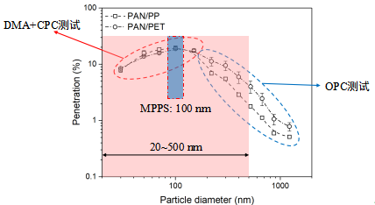
图7.1 穿透率测试结果
本测试PAN纳米纤维滤料，消静电处理后效率降低14%@220nm和19%@220nm，消静电处理有可能对纳米纤维滤料的阻力存在影响。
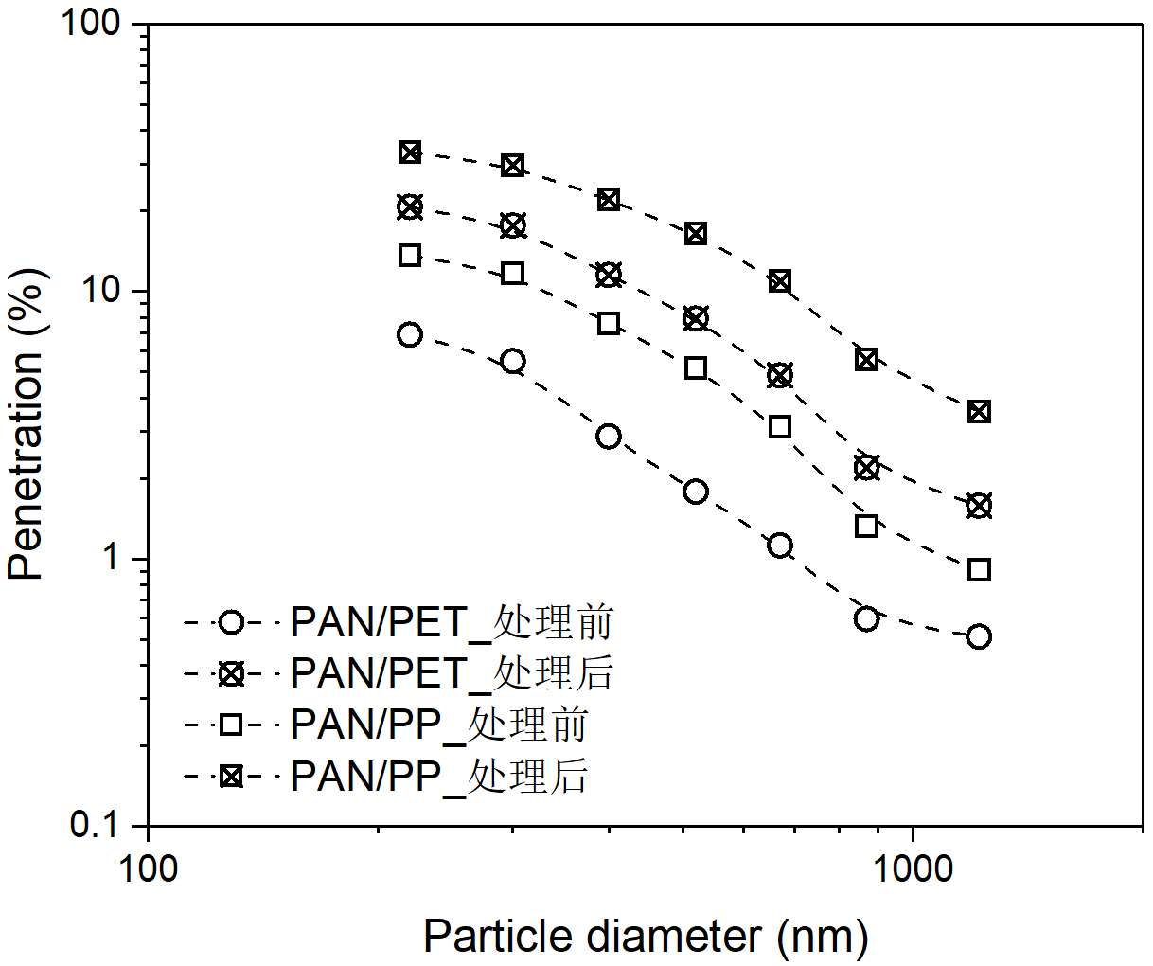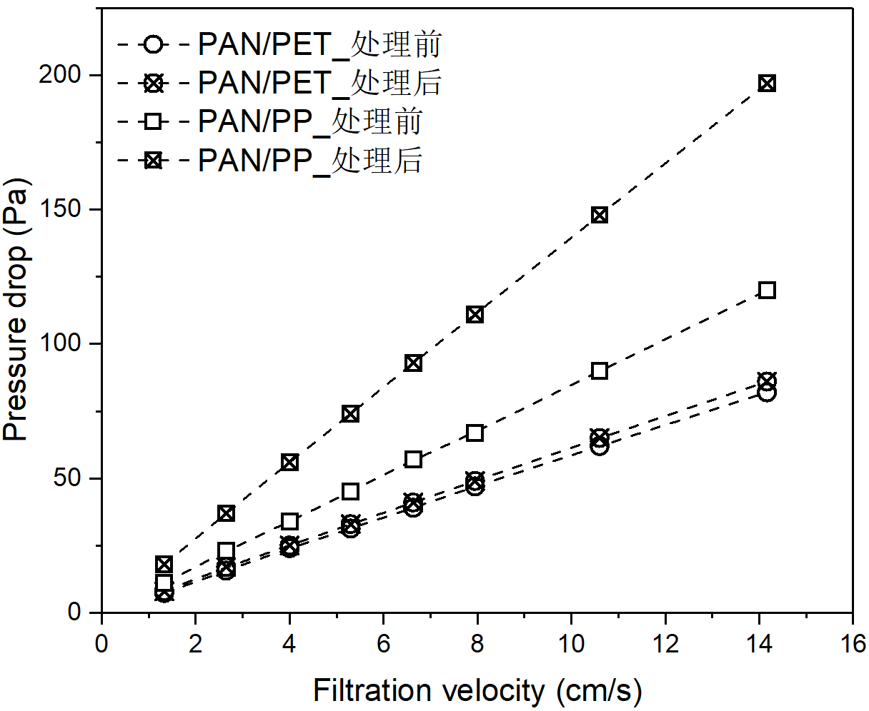
图7.2 IPA处理前后性能变化
7.2 HEPA+ULPA过滤器测试
初始状态测试会给出滤料MPPS效率，即最低效率。如果最低效率<85％，应至少测试6份样本；如果最低效率≥85％，应至少测试3份样本。在测试时应注意：
a) 使粒子浓度保持稳定；
b) 对上游粒子浓度采样至少1分钟，计算平均上游浓度（Cup）；
c) 切换至下游测量，使粒子浓度保持稳定（取决于浓度和粒径）；
d) 对下游粒子浓度采样至少1分钟，计算平均下游浓度（Cdown）；
e) 计算相关系数R = Cdown/Cup；
f) 重复进行上述至少3组测量结果计算平均相关系数R。
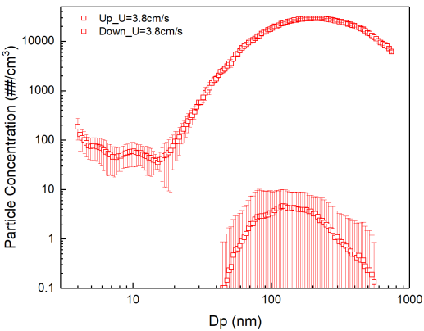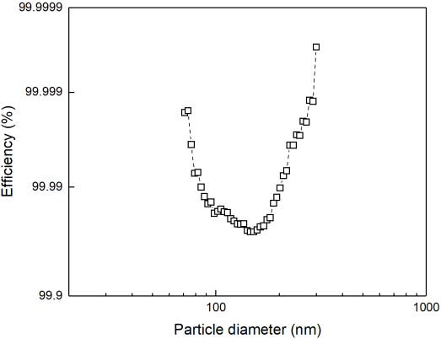
图7.3上下游粒径分布与MPPS效率分析

八、重大分歧意见的处理经过和依据
无。

九、采用国际标准和国外先进标准的情况
本标准以ISO 21803系列标准为基础，结合国内外空气净化材料及装置发展现状进行编制，为保证标准编制工作的顺利进行，对国内外气相空气净化材料及装置的相关标准情况进行了调研。
ISO 5167 (all parts), Measurement of fluid flow by means of pressure differential devices inserted in circular cross- section conduits running full — Part 1: General principles and requirements
ISO 5725-1, Accuracy (trueness and precision) of measurement methods and results — Part 1: General principles and definitions
ISO 5725-2, Accuracy (trueness and precision) of measurement methods and results — Part 2: Basic method for determination of repeatability and reproducibility of a standard measurement method
ISO 15900, Determination of particle size distribution — Differential electrical mobility analysis for aerosol particles
ISO 27891, Aerosol particle number concentration — Calibration of condensation particle counters.
ISO 29463-1, High efficiency filters and filter media for removing particles from air —Part 1: Classification, performance, testing and marking.
ISO 29464, Cleaning of air and other gases — Terminology

十、标准负责起草单位和参加起草单位、标准主要起草人联系方式
表2《气相空气净化材料及装置性能试验方法》编制起草单位和人员信息

序号 | 起草单位 | 成员
1
2
3
4
5
6
7
8
9
10
11
12
13
14
15
16

十一、标准编制组成员分工情况说明
表3《气相空气净化材料及装置性能试验方法》编制组成员分工情况表
工作组名称 | 负责人 | 参与单位 | 对应标准章节

十二、风险点及风险防范
1. 对人身健康的不利影响
本标准在编制过程中充分考虑了室内空气污染物可能对人产生的直接和间接不利影响，并对产品检验、标志、包装、运输及储藏进行了规范要求。
2. 标准技术要求合规性
本标准规定的指标为国家推荐性的最低指标要求，会对行业技术及产品产生影响，需要考虑指标的科学性、先进性和可操作性，编制前需进行充分的技术调研和测试研究，保证标准技术内容的通用性。
3. 对工程技术及产品限制性
为了保障公众健康和科技产业的可持续发展，未来的过滤技术和标准必须紧跟纳米技术的发展步伐，特别是在工业和医疗等高风险领域，制定新的过滤标准至关重要。这不仅有助于提高洁净室的安全性和生产效率，产生有益的导向作用。
4. 标准交叉重复情况
经查重比对，本标准与现有国内标准不存在交叉重复情况。
5. 技术专利识别情况
本标准编制不涉及专利。对于可能存在技术专利误用和侵权的情况，需要向参编单位明确要求，避免误用，并保障征求意见的广泛性，如有风险尽早识别。
6. 舆情风险情况
本标准的编制有利于气相空气净化相关技术及产品的健康发展，对相关产业以及国际交流有促进作用，因此分析不存在相关不利舆情风险。

